LA PRODUCTIVIDAD Y COMPETITIVIDAD EN OBRA

ARQ. BLANCA LILIANA MORENO CASTILLO.
Arquitecta Universidad Piloto de Colombia. 2001.
Diplomado en Gerencia de Proyectos de Construcción.
Universidad Piloto de Colombia. 2001.
Maestría en Construcción.
Universidad Nacional de Colombia.

LA PRODUCTIVIDAD Y COMPETITIVIDAD EN OBRA.

INTRODUCCIÓN

Actualmente en la construcción se asocian los conceptos de productividad y competitividad a la optimización de los recursos y a la satisfacción del cliente en los resultados finales de la obra.
La productividad podría definirse como “una mejora continua de lo que existe, basado en la convicción de que uno puede hacer las cosas mejor hoy que ayer y mejor mañana que hoy. Ello requiere esfuerzos sin fin para adaptar actividades económicas a condiciones cambiantes aplicando nuevas teorías y métodos." ₁
De esta manera, la productividad se convierte en una expresión tanto de utilización eficaz de los recursos como de la capacidad de innovación y renovación propia que implica el desarrollo de nuevos productos mediante nuevos procesos.

MARCO TEÓRICO

La productividad debe estar sujeta a los constantes desafíos del mundo actual en donde se debe tener en cuenta las nuevas demandas y precios del mercado, los cambios en el comportamiento de los competidores y las nuevas tecnologías. ₂
La competitividad esta relacionada con la calidad, los bajos costos, los tiempos, la eficiencia, la innovación y los nuevos métodos de trabajo.
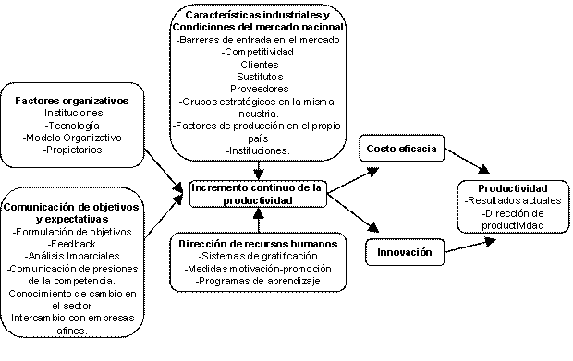
Debido a los problemas que ha tenido la construcción como la incertidumbre financiera existente, la deserción de la mano de obra calificada (los obreros se han dedicado a otros oficios, lo cual produce que no haya continuidad en la ejecución de los proyectos con los mismos trabajadores bajando la productividad), el incumplimiento de los plazos, las pocas normas de calidad aplicadas en la construcción y la poca continuidad de los procesos; la construcción debe replantear los procesos llevados hasta ahora y mejorar aun más en la consecución de los proyectos, donde el arquitecto entre a liderar este cambio en busca de políticas claras y sistemas de gestión de calidad aplicados en el sector de la construcción.

El Camino hacia la productividad. ₃

A pesar que la construcción se ha comenzado a industrializar, ésta aún conserva ciertas cosas artesanales, lo que exige que el arquitecto, el constructor y todo el equipo de trabajo posean amplios y variados conocimientos, reuniendo de un modo lógico todos los elementos necesarios para la planeación y ejecución de una construcción. Debido a la evolución de la construcción en las técnicas constructivas, los materiales, las reglamentaciones y normas, los arquitectos deben tener una formación técnica constante en búsqueda del mejoramiento de los procesos teniendo decisiones oportunas en la solución de los problemas generando respuestas precisas y convenientes. También el arquitecto debe aplicar los “procesos de mejora continua” optimizando cada vez más los procesos realizados orientando a lograr la satisfacción del cliente.

En esta búsqueda de “mejoramiento continuo” aparecen conceptos como benchmarking, kaisen y planeación estratégica, todas encaminadas a mejorar los procesos y a promover la competitividad.

El benchmarking es una técnica que sirve para identificar, comparar y aprender de los mejores productos, servicios y prácticas que haya, para configurar un programa para el cambio y promover una cultura de mejora continúa dentro de una organización. ₅

Esto en busca de conocer los procedimientos y los rendimientos de las otras empresas, mirando que hacen, y como lo hacen, como son sus sistemas de gestión de calidad con el propósito de hacer mejoras organizacionales en la empresa y hacerla mas competitiva en el mercado nacional e internacional.

El Kaisen tiene por objetivo la mejora continua en la satisfacción de los empleados, obreros y clientes, buscando reducir los costos de producción, menguando accidentes y tiempos de ejecución generando niveles de calidad y productividad altos.

La planeación estratégica es la forma como se define el futuro de una empresa. Se plantea la misión, la visión y la razón de ser de la empresa. Se plantean objetivos claros y se adoptan estrategias de acuerdo a los intereses de ésta

Todas estas herramientas nos sirven para optimizar nuestros procesos dentro de la empresa, buscando mejores rendimientos y optimización de los recursos, y lo más importante, buscando ganancias económicas y satisfacción del cliente en el producto final, eso si, trabajando en equipo en búsqueda de cumplir los mismos objetivos pactados por la organización.

La supervisión técnica es una herramienta que se debe aplicar en la obra con el fin de hacer que todos los procesos de ésta se lleven a cabo lo mejor posible. Esto nos ayuda a tener un control sobre la obra y nos lleva a tomar las medidas correctivas necesarias en búsqueda de la optimización de los procesos.

Teniendo en cuenta que la supervisión técnica es un seguimiento de PROCESOS es importante crear un plan de calidad basado en la norma técnica colombiana NTC-ISO 9001. Esta norma se fundamenta en un enfoque basado en procesos, lo cual busca implantar y mejorar la eficacia de un sistema de gestión de calidad. Este contiene la información de la dirección y el sistema de control que gobiernan todos los aspectos de la calidad en el negocio donde se fijan políticas y objetivos, para gestionar la calidad en cada área del negocio ateniéndose a la norma, por tanto “Los procedimientos de garantía de calidad constituyen un método para lograr objetivos”. ₆

La importancia de este enfoque en un sistema de control de calidad es que va a existir una comprensión clara y un cumplimiento de los requisitos programados, pues es necesario que los proyectos realmente aporten valor, que haya resultados claros de desempeño y eficacia, además que contribuyan a una mejora continua de los procesos.

Un PROCESO es un conjunto de actividades mutuamente relacionadas o que interactúan, las cuales transforman elementos de entrada en resultados. ₇

En un proceso de inspección se debe aplicar el PHVA:
- Planificar: Establecer objetivos y procesos claros para conseguir resultados.
- Hacer: Implementación de los procesos.
- Verificar: Hacer seguimiento y medición de procesos y resultados buscados.
- Actuar: Tomar acciones para mejorar continuamente el desempeño de los procesos.

Los procedimientos están relacionados directamente con la forma especificada para llevar a cabo una actividad o un proceso. ₈
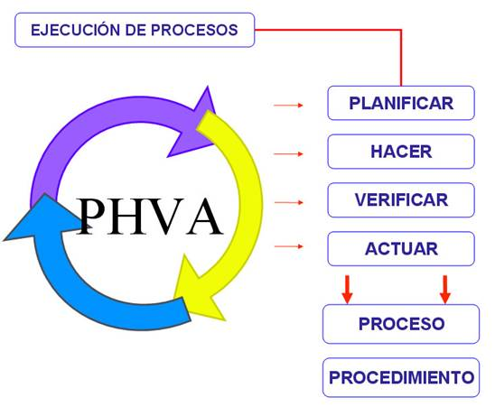

Es importante que las empresas constructoras, arquitectos y empresas que estén relacionadas con el sector de la construcción implementen y adopten actitudes con respecto a la calidad. Para esto deben:
- Identificar los procesos y su posible aplicación en diferentes escenarios.
- Determinar secuencia de interacción de los procesos.
- Determinar criterios y métodos para asegurarse de que el control sea efectivo.
- Verificar la disponibilidad de los recursos e información para apoyar la operación y seguimiento de los procesos.
- Realizar el seguimiento y el análisis de estos procesos.
- Implementar acciones necesarias para obtener los resultados planificados y la mejora continua de estos procesos. ₉

Los procesos de competitividad actuales hacen que las empresas deban implementar procesos internos asegurando así la calidad de los trabajos sin importar si es una empresa de consultoría, diseño o construcción.
Para garantizar una excelente calidad en la ejecución de las obras y finalmente llegar a la satisfacción del cliente se deben crear procesos de inspección encaminados a la productividad de nuestras obras.

En la norma NSR-98 aparece recomendada la aplicación de la supervisión técnica, ya sea continua (Grado A) o itinerante (Grado B) de acuerdo al tipo de estructura, área construida y capacidad de disipación de energía sísmica del sistema estructural, entre otros. ₁₀
Dentro de los procesos de inspección se encuentra el control de planos, que tiene como objetivos conseguir la no interferencia entre los elementos de una obra, la verificación del cumplimiento de lo planteado en el programa general del proyecto y además revisar que el Arquitecto o diseñador respete el diseño de los planos arquitectónicos.

El control de planos debe tener como mínimo los siguientes aspectos:
- Grado de definición.
- Definición de dimensiones, cotas y niveles.
- Consistencia entre dimensiones, cotas y niveles.
- Consistencia entre plantas, alzados, cortes y esquemas.
- Definición de calidad de materiales.
- Cargas de diseño debidamente estipuladas.
- Concordancia con planos arquitectónicos y demás planos técnicos.
- Definiciones del grado de desempeño de elementos no estructurales en los planos.
- Existencia de todas las indicaciones necesarias para construir.

Dentro de las especificaciones técnicas debemos tener en cuenta:
Cumplir con las especificaciones de la Ley 400, sus decretos reglamentarios y sus especificaciones y con la NSR-98.

Los procedimientos de control se pueden resumir en:
- Programa de aseguramiento de calidad:
Implantar sistemas efectivos de gestión, en donde el constructor tenga los medios necesarios para ejecutar la obra, ya sea mano de obra, equipos, suministros y materiales, entre otros, además de tener un buen plan de gestión de calidad.
- Certificación de laboratorios de ensayos de materiales:
El supervisor debe aprobar y asegurarse de que los laboratorios que harán las pruebas de materiales cumplan con las normas ICONTEC y sean idóneos en el tema.
- Hacer los ensayos siguiendo las normas:
Se debe supervisar que los materiales de obra cumplan con las especificaciones de calidad exigiendo resultados de ensayos recientes, entre otros.
- Hacer ensayos de control de calidad:
Durante la construcción se deben hacer muestras periódicas a los materiales.
- Control de ejecución:
El supervisor técnico debe inspeccionar todo el desarrollo de la obra, incluyendo materiales y procesos constructivos entre otros, pero como mínimo debe inspeccionar los siguientes puntos:
  - Cimentación.
  - Construcción y retiro de formaletas y obras falsas de montaje.
  - Colocación de armadura.
  - Mezclado, transporte, colocación y curado de concretos y morteros. ₁₁

CONCLUSIONES

Las fuertes crisis que ha tenido el sector de la construcción y las consecuencias que éstas han tenido, nos han de servir para convertirlas en experiencias positivas, las cuales se deben transformar en oportunidades para mejoramiento de los procesos en construcción.

Las empresas deben invertir en programas de gestión de calidad creando procesos claros, los cuales crean índices de productividad altos en la ejecución de proyectos de construcción. La calidad no se debe ver como un gasto más, sino como una inversión que muy seguramente se vera retribuida en los resultados de la obra, ya que además de dejar beneficios económicos, tanto el cliente como el constructor quedaran satisfechos del producto final.

El arquitecto debe ser el líder de las construcciones actuales, creando confianza en el equipo de trabajo, eliminando posibles fallas en la ejecución del proyecto y conociendo realmente lo que el cliente desea. Además debe crear alianzas estratégicas en busca de beneficios optimizando la gestión de los recursos.

Es importante implantar los procesos de mejora continua implementando una estandarización de éstos lo cual servirá para verificar y evaluar como se están ejecutando dichos procesos. También debe haber una comunicación total del equipo de trabajo y debe haber una pertenencia con el proyecto.

Cambiar definitivamente los procesos actuales de construcción e implantar procesos claros con unas políticas de gestión de calidad coherentes, buscando un mejor funcionamiento de las obras, aumentando la productividad y buscando un mejor posicionamiento de la calidad en obra en nuestro país.

La supervisión técnica definitivamente es indispensable desde el mismo momento de la planeación de los proyectos, ya que mejora y facilita la ejecución de la obra, y además es una herramienta clara para la detección de posibles errores y es un mecanismo de apoyo en la interacción de todos los procesos de la obra.

No se deben conformar simplemente con lo que nos diga la norma sino que eso sea un punto de partida para el planteamiento de una gestión que sea direccionada a favorecer la obtención de un excelente resultado en la ejecución de la obra a controlar.

CITAS TEXTUALES
1. www.iienet.org. Productividad y eficiencia.
2. Hornell Eric, La competitividad a través de la productividad. Financial times. Biblioteca de empresa. FT.
3. Ibid.
4. Undurraga Montes Ramón. Seminario: Calidad productividad y competitividad en la construcción. Universidad Nacional de Colombia. 1999.
5. Bendell Tony, Boulter Louise & Jhon Nelly. Ventajas competitivas a través del Benchmarking. Financial Times. Biblioteca de empresa. FT.
6. McGoldrick Ferry, Manual de dirección de la calidad. Financial Times. Biblioteca de empresa FT.
7. Instituto del concreto. Supervisión técnica en obras.
8. Ibid.
9. Instituto del concreto. Supervisión técnica en obras.
10. Ibid
11. Instituto del concreto. Supervisión técnica en obras.

BIBLIOGRAFÍA
- Hornell Eric, La competitividad a través de la productividad. Financial times. Biblioteca de empresa. FT.
- Undurraga Montes Ramón. Seminario: calidad productividad y competitividad en la construcción. Universidad Nacional de Colombia. 1999.
- Bendell Tony, Boulter Louise & Jhon Nelly, ventajas competitivas a través del Benchmarking.
Financial Times. Biblioteca de empresa. FT.
- McGoldrick Ferry, Manual de dirección de la calidad. Financial Times. Biblioteca de empresa FT.
- Instituto del concreto. Supervisión técnica en obras.
- Ibid.
- www.iienet.org. Productividad y eficiencia.
..\..\TABLA_CONTENIDO/REVISTA5/REV005B.htm
..\..\TABLA_CONTENIDO/REVISTA5/REV005B.htm

